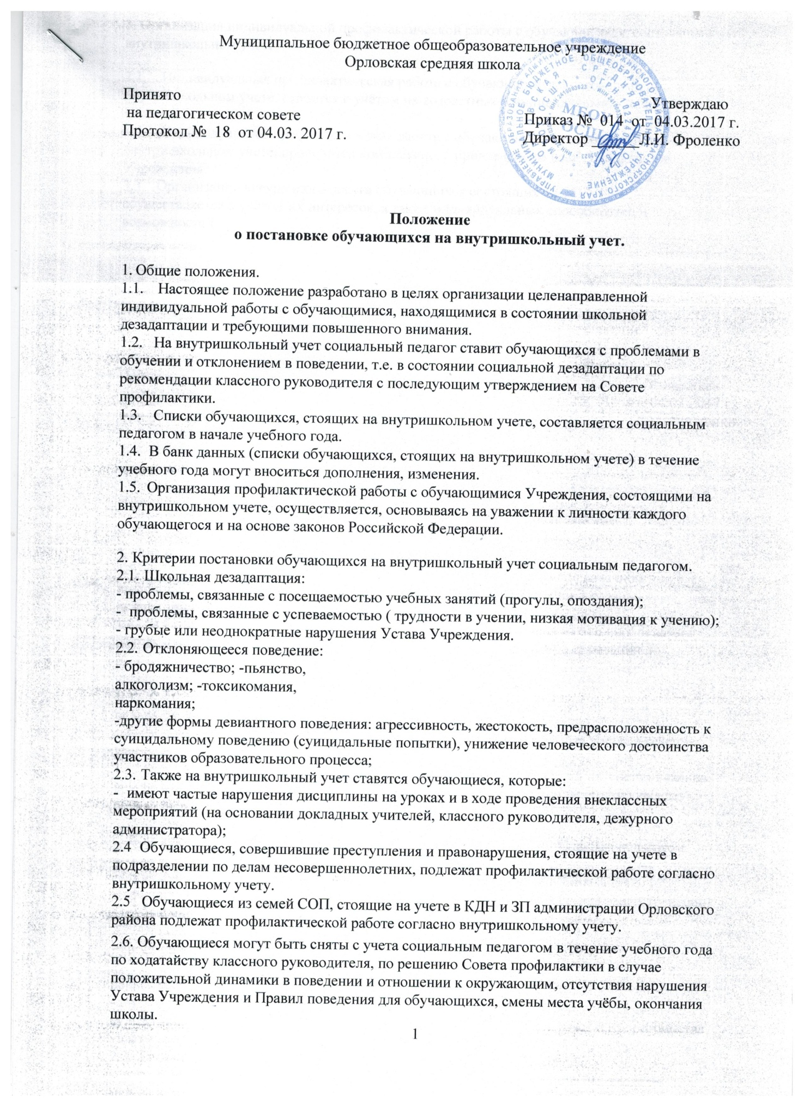

3. Организация индивидуальной профилактической работы с обучающимися, состоящими на внутришкольном учете.
- Индивидуальная профилактическая работа с обучающимися, состоящими на внутришкольном учете, строится с учётом их возрастных и индивидуально - личностных качеств.
- Индивидуальная профилактическая работа с обучающимися, состоящими на внутришкольном учете, проводится комплексно, с привлечением всех специалистов Учреждения.
- Организация внеурочного досуга обучающихся состоящих на внутришкольном учете, осуществляется с учётом их интересов, а также индивидуальных способностей и возможностей

